Министерство образования Российской Федерации

Пензенский государственный университет

Кафедра «Вычислительная техника»

**ОТЧЕТ**

по лабораторной работе №3

по курсу «Программирование на языке JAVA»

на тему «Обработка исключительных ситуаций»

Вариант №1

Выполнили:

студенты группы 20ВВП1

Тумасов В.В

Ермолаев А.Д

Портнов Н.С

Приняли:

к.т.н Юрова О.В

к.т.н Карамышева Н.С

Пенза 2023

**Цель работы:** изучить механизм обработки исключительных ситуаций.

Задание на лабораторную работу

Модифицировать приложение из предыдущей лабораторной работы, реализовав проверку вводимых данных с использованием механизма исключений. Необходимо создать свой класс, унаследованный от класса Exception, и генерировать исключение, если возникает попытка создать экземпляр класса RecIntegral со значениями, не являющимися числами в диапазоне от 0,000001 до 1000000. В качестве обработки исключения необходимо выводить диалог, содержащий предупреждение о некорректности введенных данных. Оформление лабораторной работы должно быть выполнено в соответствии с требованиями, приведенными в Приложении 2.

Этапы выполнения:

1)Для реализации лабораторного задания был создан новый класс ExceptionNew,в котором происходит проверка введенных с клавиатуры значений.

package lab1;

public class ExceptionNew extends Exception {

public ExceptionNew (String str)

{

super(str);

}

void validate (Float massiv[],int size) throws ExceptionNew{

int i=0;

for(i=0;i<size;i++)

{

if((massiv[i]>=0.000001)&&(massiv[i]<=1000000)){

throw new ExceptionNew("Проверьте правильность ввода данных");

}

else {

System.out.println("Данные введены верно");

}

}

}

}

2)В классе NewJFrame была реализована конструкция try-catch,для отработки исключения.

private void jButton1ActionPerformed(java.awt.event.ActionEvent evt) {

Float d;

int o=4;

num1=Float.parseFloat(jTextField6.getText());

num2=Float.parseFloat(jTextField5.getText());

num3=Float.parseFloat(jTextField8.getText());

String s=Float.toString(integral(num1,num2,num3));

jTextField7.setText(s);

d=Float.parseFloat(jTextField7.getText());

Float data[] = {num1,num2,num3,d};

DefaultTableModel model = (DefaultTableModel)table1.getModel();

model.addRow(data);

record.add(new RecIntegral(num1,num2,num3,d));

try

{

test.validate(data,o);

}

catch (ExceptionNew ex)

{

JOptionPane.showMessageDialog(null, "Поймано исключение");

// printing the message from InvalidAgeException object

System.out.println("Exception occured: " + ex);

}

System.out.println("rest of the code...");

}

Листинг:

Класс NewJFrame

public class NewJFrame extends javax.swing.JFrame {

Scanner sc= new Scanner(System.in);

int func;

float num1,num2,num3;

ArrayList<RecIntegral> record = new ArrayList<RecIntegral>();

ExceptionNew test=new ExceptionNew("");

public NewJFrame() {

initComponents();

jTextField6.setEditable(false);

jTextField5.setEditable(false);

jTextField8.setEditable(false);

jTextField7.setEditable(false);

}

float integral(float down,float up,float step){

float y,sch,b;

sch=0;

y=0;

b=down;

float t1=(float)((up-down)%step);

if(t1 > 0)

{

y=t1*((float)0.5*((1/down)+(1/(down+t1))));

}

b=down+t1;

while((b + step) <= up)

{

y+=step*(0.5*((1/b)+(1/(b+step))));

b+=step;

}

return y;

}

private void jButton3ActionPerformed(java.awt.event.ActionEvent evt) {

DefaultTableModel model = (DefaultTableModel)table1.getModel();

jTextField6.setText("");

jTextField5.setText("");

jTextField8.setText("");

jTextField7.setText("");

model.removeRow(table1.getSelectedRow());

}

private void jButton2ActionPerformed(java.awt.event.ActionEvent evt) {

jTextField6.setEditable(true);

jTextField5.setEditable(true);

jTextField8.setEditable(true);

}

private void jButton1ActionPerformed(java.awt.event.ActionEvent evt) {

Float d;

int o=4;

num1=Float.parseFloat(jTextField6.getText());

num2=Float.parseFloat(jTextField5.getText());

num3=Float.parseFloat(jTextField8.getText());

String s=Float.toString(integral(num1,num2,num3));

jTextField7.setText(s);

d=Float.parseFloat(jTextField7.getText());

Float data[] = {num1,num2,num3,d};

DefaultTableModel model = (DefaultTableModel)table1.getModel();

model.addRow(data);

record.add(new RecIntegral(num1,num2,num3,d));

try

{

test.validate(data,o);

}

catch (ExceptionNew ex)

{

JOptionPane.showMessageDialog(null, "Поймано исключение");

// printing the message from InvalidAgeException object

System.out.println("Exception occured: " + ex);

}

System.out.println("rest of the code...");

}

private void jButton5ActionPerformed(java.awt.event.ActionEvent evt) {

DefaultTableModel model = (DefaultTableModel)table1.getModel();

model.setRowCount(0);

}

private void jButton4ActionPerformed(java.awt.event.ActionEvent evt) {

DefaultTableModel model = (DefaultTableModel)table1.getModel();

for(int i=0;i<record.size();i++)

{

model.addRow(record.get(i).n1());

}

}

public static void main(String args[]) {

java.awt.EventQueue.invokeLater(new Runnable() {

public void run() {

new NewJFrame().setVisible(true);

}

});

}

Класс ExceptionNew

package lab1;

public class ExceptionNew extends Exception {

public ExceptionNew (String str)

{

super(str);

}

void validate (Float massiv[],int size) throws ExceptionNew{

int i=0;

for(i=0;i<size;i++)

{

if((massiv[i]>=0.000001)&&(massiv[i]<=1000000)){

throw new ExceptionNew("Проверьте правильность ввода данных");

}

else {

System.out.println("Данные введены верно");

}

}

}

}

Класс RecIntegral

package lab1;

public class RecIntegral {

Float inf[];

public RecIntegral(Float a1,Float a2,Float a3,Float a4)

{

inf=new Float[4];

inf[0]=a1;

inf[1]=a2;

inf[2]=a3;

inf[3]=a4;

}

public Float[] n1()

{

return inf;

}

}

Результат выполнения программы:

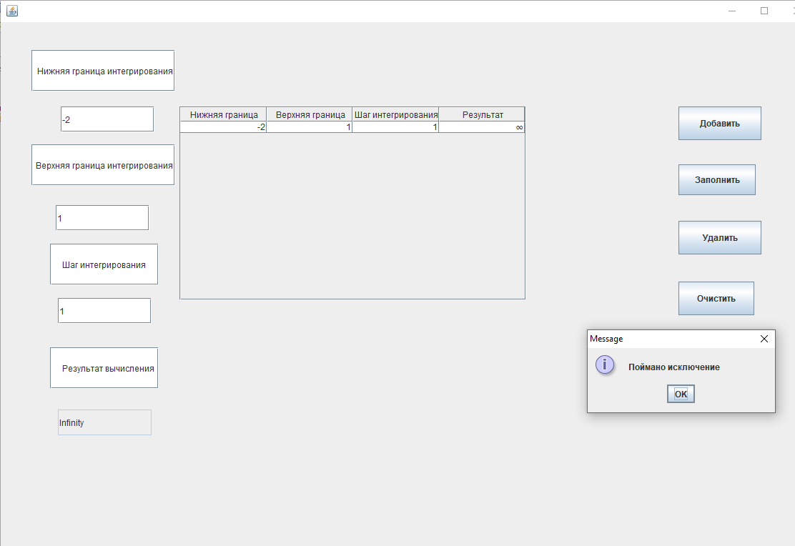

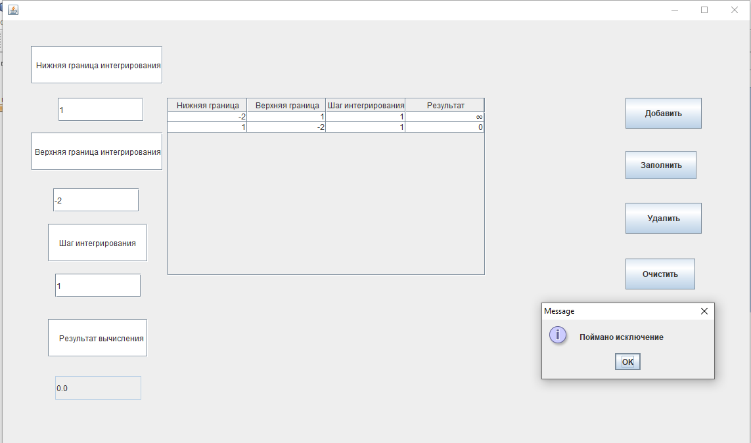

Вывод:в процессе выполнения данной лабораторной работы мы научились работать с исключениями с помощью языка Java.